81)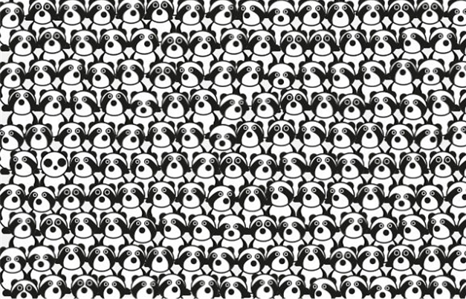 | 82)  (56:2+(97-62)):3)
83)  (54*4+6):3 | 84)  11*11-8+6
85)  (7*2+3)*3-5 | 86)  (80-40*5:10)+9
87)  ( 64-54+11)*4 | 88)  (86*3-246)*4+2
89)  (4905-1896)+5 | 90)  8*(27+5):4
91)  Сколько месяцев в году имеют 28 дней? | 92)  Собака была привязана к десятиметровой веревке, а прошла по прямой двести метров. Как ей это удалось?
93)  С какой скоростью должна двигаться собака, чтобы не слышать звона сковородки, привязанной к её хвосту? | 94)  57+80+1066
95)  66*3+54 | 96)  (80+4):3+3
97)  (99+57):3+2 | 98)  (68+7-3):3
99) | 100)  (36+15)*2
101)  (67-34)*13 | 102)  1200:2+36:6
103)  812+252:2 | 104)  45*2+12
105)  (59+84)*3 | 106)  201:3+539
107)  34*(87-46) | 108)  (243-168)+5*6
109)  (87-54)*13 | 110)  1680+13*36
111)  (27+24)*2 | 112)  212+13*8
113)  (38-25)*17 | 114)  16*23-16*22
115)  470+61*35 | 116)  (186-128):2
117)  67*23-1060 | 118)  32*24:48
119)  320:4+25 | 120)  (37-24)*17
121)  1282+63*21 | 122)  34*(87-46)
123)  414-14*7 | 124)  16*102-16*101
125)  38*46-1267 | 126)  123*9+287
127)  659*2-712 | 128)  1,3*4
129)  (350:25-9)*15:75 | 130)  34*3+37
131)  32*3-8 | 132)  665:7+80
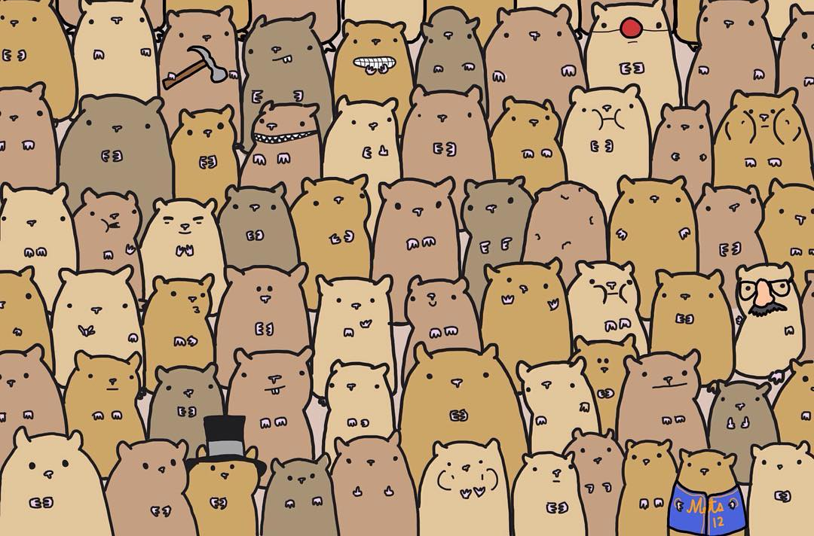  133) | 134)  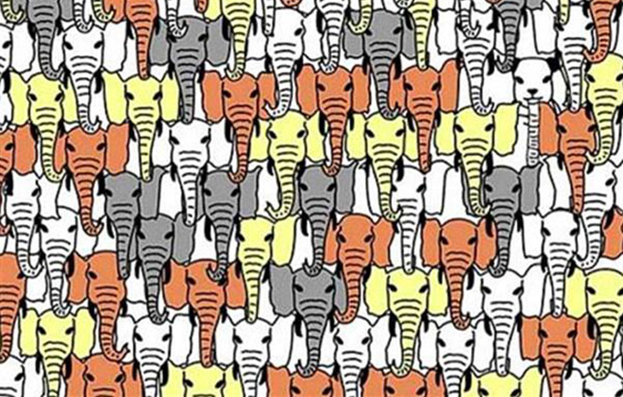
135)  (75:15+45)*6-190 | 136)  60*6-70*4+210
137)  250*4:(500:5)*7 | 138)  (98:14*12+16)*5
139)  (91:13*14-8)*6 | 140)  (14-5)*4+(16+32):8
141)  (36*2*8+40):4 | 142)  30+20-4*6:8-17+6*6
143)  81:27+27*5+250 | 144)  37+33-7*(32:8+4)+36:6
145)  (18*3:6)*14 | 146)  937-(137+793)
147)  (654+289)-254 | 148)  854+(249-154)
149)  (747+896)-236 | 150)  (348+252)-299
151)  (227+358)-(127+258) | 152)  500+(400-160+40)
153)  (870-240*3):5 | 154)  (300+160:4):2
155)  470-(500-25*3) | 156)  2746+3456
157)  1097-769 | 158)  240:6*14
159)  210:7*17 | 160)  33*3*10

